Мирослав К. Маша В.
Алина Г. Володя М.
Аня К. Ваня П.
Матвей С.
Вика А.
Ярослав Ж.

1. Составить рассказ по картинкам.
1) Главные герои.
2) Время года.
3) Место.
В рассказе использовать слова, которые отвечают на вопросы: какой? какая? какое? какие?

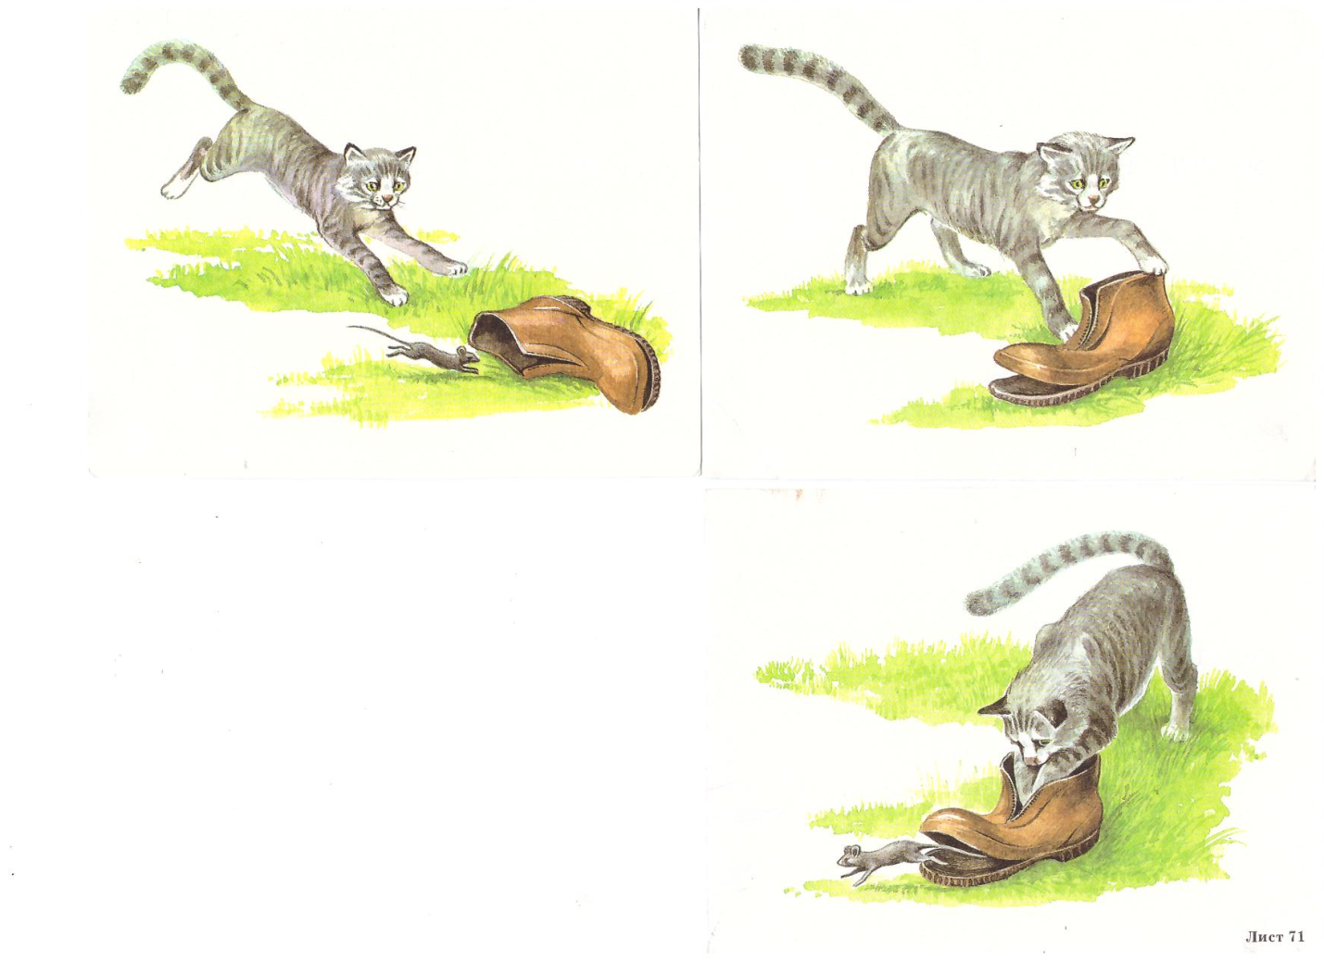

2. Разгадать кроссворды и записать ответы в тетрадь в строчку через запятую.
 | л | ю
 | л | ю
 | л | ю
 | л | ю
 | л | ю

1.Вьющееся растение
2.Ткань
3.Рот у птиц
4.Математический знак
5.Металлический стержень особой формы для запирания и отпирания замка

 | Л | У
 | Л | У
 | Л | У
 | Л | У

- Культурное учреждение
- Инструмент для вспашки земли
- Обманщик
- Спосбоность воспринимать звуки
3. Отгадать кроссворды. Записать ответы по порядку в тетрадь.
 |  |  | н | а
 |  |  | н | а
 |  |  | н | а
 |  |  | н | а

1.Лиственное дерево
2.Материал для изготовления посуды
3.Время года
4.Площадка для представления спектакля
 |  |  | н | я
 |  |  | н | я
 |  |  | н | я
 |  |  | н | я
1.Помещение для приготовления еды.
2.Плодовое дерево.
3.Музыкальное произведение с текстом.
4.След, накатанный лыжами.
 |  |  | л | я
 |  |  | л | я
 |  |  | л | я
 |  |  | л | я
1.Холодное оружие.
2.Птица.
3.Ткань.
4.Жилище на Кавказе.
5.Планета.

 |  |  | л | а
 |  |  | л | а
 |  |  | л | а
 |  |  | л | а
1.Дерево.
2.Рыба.
3.Насекомое.
4.Игрушка.
5.Образовательное учреждение

